高精度长基线光纤应变传感系统程序开发需求

一、程序拓扑结构
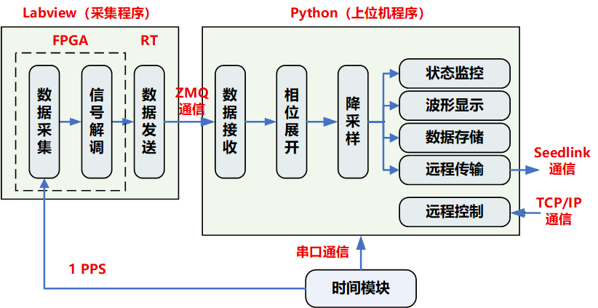

1.1、Labview端
Labview端程序用于数据采集和信号解调（但不含相位展开），在FPGA中进行。解调后数据通过DMA传输到RT。RT接收后，以Labview作为服务器端，通过ZMQ通信传输到Python中。默认原始采样率为10000 Hz，共8通道，每秒产生80000数据，每秒发送一次。

1.2、Python端
Python端作为上位机，包括数据接收、相位展开、降采样、状态监控、波形显示、数据本地存储、数据远程传输功能和采集参数设置功能。以Python作为客户端，通过输入IP和端口号，由ZMQ协议接收数据。

二、需求和具体功能
需要使用Python进行上位机程序开发，具体功能如下。

2.1、数据接收
在Python端中，输入IP和端口号与Labview建立连接，接收数据。数据包格式如下：帧头+采样率+采样数+数据。
帧头：INT型，指定为“11”。若接收到数据包的帧头不为“11”，则返回接收错误。
采样率：Double型，显示Labview端采集原始采样率。
采样数：Double型，显示Labview端采集的数据量。
数据：Double型，由8端数据量为10000的数据组成。
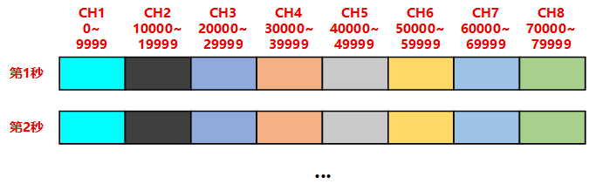
数据接收后，需要对每个通道数据组合，共8个通道（CH），要求实时、连续。

2.2、相位展开
分别对8个通道进行相位展开，计算方法参考：
https://blog.csdn.net/shahuzi/article/details/83038218?ops_request_misc=elastic_search_misc&request_id=1ffba9990417ecdb6a2e3140d36cf364&biz_id=0&utm_medium=distribute.pc_search_result.none-task-blog-2~all~sobaiduend~default-1-83038218-null-null.142^v102^pc_search_result_base5&utm_term=%E7%9B%B8%E4%BD%8D%E5%B1%95%E5%BC%80&spm=1018.2226.3001.4187

2.3、降采样
通过平均的方法，分别对8个通道数据（Data）进行降采样（原始10000 Hz），目标采样率为1、10、100、200 Hz采样率可调。降采样后为Data 1和Data 2两组数据，两组数据采样率分别独立可调。
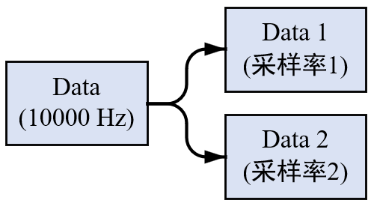

2.4、状态监控
数据队列情况等显示。

2.5、波形显示
能够选择将Data 1或Data 2进行显示，分为两种显示方式：
第一，将8个通道数据进行绘图，放到一页内显示。
第二，对其中一个通道进行显示，并计算PSD，将时域波形和PSD结果显示到同一页。设置控件，能选择通道和PSD计算时间。

2.6、数据存储
存储格式为.mseed，Data 1和Data 2同时分别存储在两个不同文件夹中。以Data 1为例，共8个通道（CH），每个通道单独存储为一个文件，文件名为：
CH 1：SC.-----.yyyymmddHHMMSSsss.--.HSH.mseed
CH 2：SC.-----.yyyymmddHHMMSSsss.--.HSZ.mseed
CH 3：SC.-----.yyyymmddHHMMSSsss.--.HS1.mseed
CH 4：SC.-----.yyyymmddHHMMSSsss.--.HS2.mseed
CH 5：SC.-----.yyyymmddHHMMSSsss.--.HS3.mseed
CH 6：SC.-----.yyyymmddHHMMSSsss.--.HS4.mseed
CH 7：SC.-----.yyyymmddHHMMSSsss.--.HTH.mseed
CH 8：SC.-----.yyyymmddHHMMSSsss.--.HTZ.mseed
其中，“-----”留空可调，yyyymmddHHMMSSsss是通过串口通信接收到的UTC时间，时间会每秒返回一次。要求文件名、存储路径、每个文件存储时间可调。
其中，SC——Network，“-----”——Satation，默认为S0001，“--”——Location，默认为10，HSH——Channel。

2.7、远程传输
将Data 1通过Seedlink传输到远端服务器。

2.8、远程控制
可以通过TCP/IP（或其他协议），对采样率、文件存储（文件名、路径、存储时间）进行控制。

三、时间要求
序号 | 任务 | 产出 | 时间
1 | 软件开发和测试 | 软件初版 | 3月15日
2 | 并网联调 |  | 3月31日
3 | 完成 | 软件终版、  说明文档 | 4月2日

